第三讲 化学用语
一.学习目标
1.熟练掌握常用元素符号，离子符号，粒子结构示意图，化合价，化学式，化学方程式等化学用语的意义和书写。
2.能准确的使用化学用语表达化学基本概念，物质的组成和物质的变化。
3.体会化学用语对学习化学的重要性，初步培养学生使用化学用语的习惯，提高应用化学用语进行思维的能力。
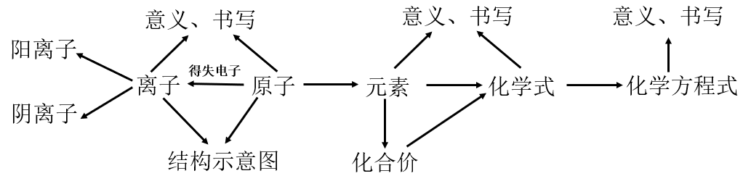
二.本章知识点梳理

1.元素符号：用拉丁文名的第一个字母表示，如果第一个字母相同，再附加一个小写字母加以区别。
元素符号的意义：（1）一种元素（2）该元素的一个原子（3）如果物质由原子构成，还可以表示一种物质。
2.离子符号：在元素或原子团符号的右上角标出所带电荷（数字在前，正负号在后，“1”省略）。
3.化合价：在元素或原子团符号的正上方标出化合价（正负号在前，数字在后，“1”不可省略）。
4.化学式：用元素或原子团符号和数字的组合表示物质组成的式子。化学式的意义：宏观、微观。
5.化学方程式：用化学式来表示物质化学反应的式子。化学方程式的意义：宏观、微观、质量关系。
书写化学方程式要遵守的原则：（1）必须以客观事实为基础；（2）必须遵守质量守恒定律。
6.数字的意义：
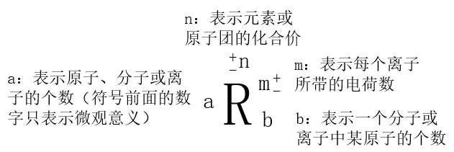

三.典型例题
1.化学式与化学方程式的意义
例1-1.染发时用到一种着色剂是对苯二胺，其分子结构如下图所示，写出其化学式是 。
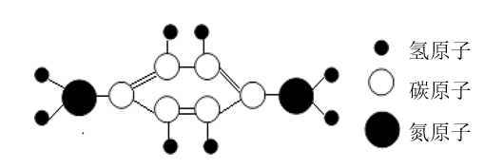

根据其化学式，请从宏观和微观两个角度分析它的意义。
宏观： 。
微观： 。
例1-2.二氧化碳在一定条件下可转化为重要的化工原料乙烯，其反应的微观过程如下图所示。
写出该反应的化学方程式： 。
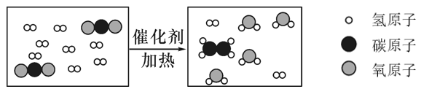

根据上述化学方程式可以得到哪些信息？

。
2.周期表中的化学语言
例2-1.元素周期表是学习和研究化学的重要工具。溴元素的相关信息如图一所示，回答下列问题：
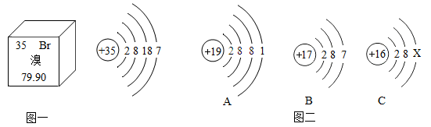

（1）溴的相对原子质量是 。
（2）溴元素的化学性质与图二中哪种元素的化学性质相似 （选填“A”“B”或“C”）。
（3）溴元素与图二中A元素形成化合物的化学式为 。
（4）若图二中C表示离子，则离子符号是 。
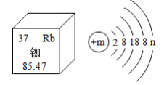
借题发挥1.我国北斗导航卫星系统采用铷原子钟提供精确时间，铷元素在元素周期表中的相关信息与铷原子的原子结构示意图如图1所示。
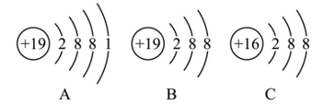

图1
图2
（1）图1中m的值是 ，n的值是 。
（2）铷的相对原子质量为 ，铷元素位于元素周期表中第 周期。
（3）铷原子与图2中 (选填“A”“B”或“C”)微粒化学性质相似。
（4）写出由铷元素和C元素形成物质的化学式为 。
3.根据化学反应确定物质中的元素
例3-1.青铜器是我国古代劳动人民智慧的结晶，出土的青铜器表面绿色的物质是铜绿[主要成分是碱式碳酸铜，其化学式为Cu₂(OH)₂CO₃]。铜制品在空气中能与空气中的 （选填序号）反应生成铜绿。
A.H₂ B.O₂ C.CO₂ D.H₂O E.N₂
借题发挥2.某物质和二氧化碳反应后只生成碳酸钾和氧气，则该物质中 ( )
A. 只含氧元素 B. 一定含钾元素和氧元素
C. 只含钾元素 D. 一定含钾元素，可能含有氧元素
4.微观转化图
例4-1.下图是“光催化固氮合成氨”反应前后分子种类变化的示意图。下列叙述正确的是 （ ）
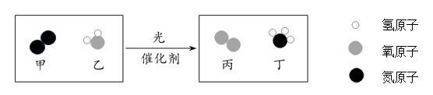

A．乙和丙都是氧化物 B．参加反应的甲和乙的分子个数比为1:3
C．反应后原子数目增加 D．该反应过程将化学能转化为光能
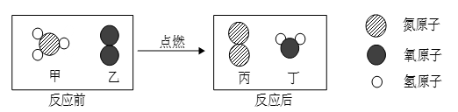
借题发挥3.学习化学既要“见著知微”，又要“见微知著”。在点燃条件下，甲和乙反应前后分子种类变化的微观过程如下图所示。下列叙述错误的是 （ ）

A．反应物和生成物中只有一种氧化物 B．反应中有两种元素的化合价发生了变化
C．反应生成的丙与丁的分子个数比为2∶3 D．反应前后原子种类不变

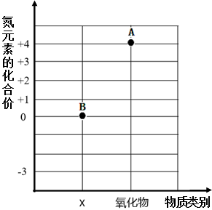
5.价类二维图
例5-1.右图是某同学在学习中建构的“氮及其化合价的价类关系图”。
（1）图中A点对应的物质为大气污染物之一，写出其对应的化学式是 。
（2）写出图中B点对应物质的化学式是 ,它对应的物质类别x是 。
（3）浓氨水易挥发出氨气,氨气中氮元素的化合价为 。

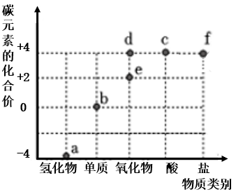
借题发挥4.力争2060年实现碳中和，我国把研发二氧化碳的捕获和再利用技术作为实现该目标的重要途径。请根据信息回答问题：
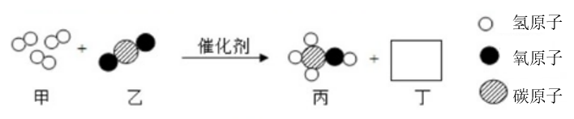

图2
图1

（1）我国科学家利用H₂捕获CO₂生成甲醇的微观示意图如图1所示(图中微粒恰好完全反应)，在框内补充丁的微观模型图，再写出该反应的化学方程式： 。
（2）图2为碳元素的“价类二维图”，工业上利用图中的e，在高温条件下还原赤铁矿(主要成分为Fe₂O₃)冶炼铁，写出该反应的化学方程式： 。
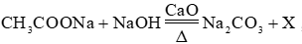
（3）若d是一种温室效应的气体，其化学式为 ，f是石灰石的主要成分，其化学式为 。
（4）已知反应： ,X为a→f中的 (填字母)。
6.根据信息书写化学方程式
例6-1.在载人宇宙飞船中，一般安装有盛放过氧化钠（Na₂O₂）的装置，它的作用是再生氧气，供宇航员呼吸，反应的化学方程式：2Na₂O₂+xCO₂═2Na₂CO₃+O₂。
（1）根据质量守恒定律，x的数值为 。
（2）如果用超氧化钾（KO₂）来替代过氧化钠也可以与CO₂反应，生成碳酸钾和氧气，写出该反应的化学方程式： 。
例6-2.尿素 [化学式：CO(NH₂)₂]可以在高温高压下由二氧化碳与氨气（化学式：NH₃）反应制得，写出该反应的化学方程式： 。
借题发挥5.在高温高压下，用金属钠与二氧化碳作用得到金刚石和碳酸钠，写出该反应的化学方程式： 。
借题发挥6.“84消毒液”是一种有刺激性气味的高效液体消毒剂，主要成分为次氯酸钠（NaClO），广泛用于宾馆、医院、食品加工、家庭等的卫生消毒。请根据信息回答问题：
（1）次氯酸钠可由氯气与氢氧化钠反应制得，该反应同时还生成了氯化钠等物质，写出该反应的化学方程式： 。
（2）次氯酸钠自身没有消毒作用，有消毒作用的是次氯酸钠与空气中的二氧化碳等物质反应生成的次氯酸（HClO），同时还生成了碳酸氢钠（NaHCO₃），写出该反应的化学方程式： 。
7.根据图像、工艺流程书写化学方程式
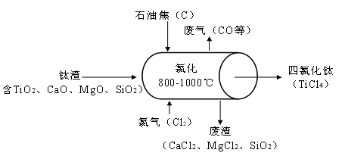
例7-1.现代先进的飞机与飞行器要飞得高、快、远、省，就必须靠轻、强、美的材料。铝、镁、锂、钛这些金属及其合金被称之为“飞行的金属”。铝、镁、锂、钛的冶炼有电解法和还原法等。冶炼钛的部分生产流程如下图所示。

（1）氯离子的结构示意图为 。
（2）写出由TiO₂转化为TiCl₄的化学反应方程式： 。
例7-2.一种新型复合光催化剂(C₃N₄/CQDs)，能利用太阳光分解水，原理如下图所示。回答下列问题
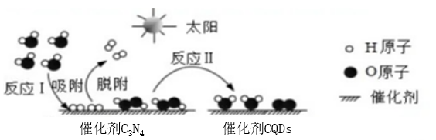

（1）这个过程将 能转化为化学能。反应II的基本类型是 。
（2）写出反应I的化学方程式： 。
例7-3.由菱铁矿（主要成分为FeCO₃，含少量SiO₂等杂质）制备铁粉的一种流程如下：
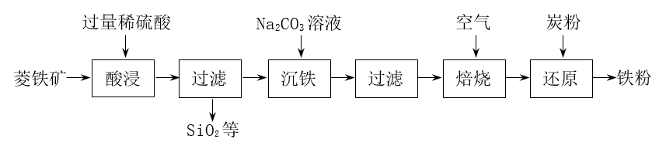

（1）碳酸亚铁（FeCO₃）中铁元素的化合价为 。
（2）“焙烧”时，在高温条件下，FeCO₃与O₂反应生成Fe₂O₃与CO₂，请写出该反应的化学方程式： 。
借题发挥7.氢是实现碳中和的能源载体。
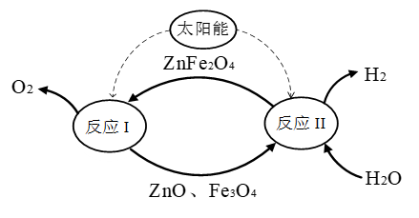
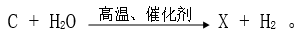
（1）煤制氢的原理可表示为：

①X中肯定含有的元素是 。
②煤制氢的不足是 （写出一点）。
（2）某种利用太阳能制氢的过程如右图所示。
①反应I的基本类型为 。
②写出反应II的化学方程式： 。
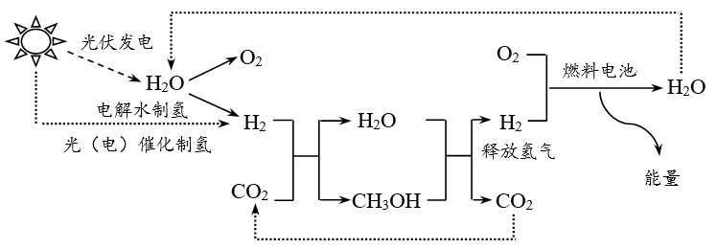
借题发挥8.CO₂也是巨大的碳资源。目前，CO₂的低能耗捕集、转化和利用正受到世界各国的广泛关注。根据CO₂与其他能源的耦合方式不同，CO₂的转化利用技术可分为三条途径。其中之一是CO₂耦合零碳能源的转化利用技术。如下图所示是我国科研团队利用催化剂MoS₂实现低温、高效、长寿命催化CO₂加氢制甲醇（CH₃OH）的工艺。

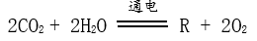
（1）我国科学家将CO₂直接转化成葡萄糖的过程中，第一阶段的反应可表示为：
,R的化学式是 。
（2）写出CO₂和H₂在MoS₂催化剂和加热条件下转化为甲醇（CH₃OH）的化学方程式：
。

